TRƯỜNG THCS LONG HƯNG

TUYÊN TRUYỀN PHÒNG BỆNH ĐAU MẮT ĐỎ, NĂM HỌC 2023-2024
Hiện nay trên đau mắt đỏ đã và đang lan rộng trên địa bàn. Mỗi chúng ta không biết cách chăm sóc, phòng và triều trị thì bệnh đau mắt đỏ có thể dẫn đến viêm giác mạc, giảm thị lực lâu dài, ảnh hưởng đến học tập, sinh hoạt và làm việc. Do đó hôm nay, ngày 16/ 10/ 2023 trường THCS Long Hưng kết hợp trạm y tế xã Long Hưng tổ chức tuyên truyền về bệnh đau mắt đỏ tới học sinh toàn trường.
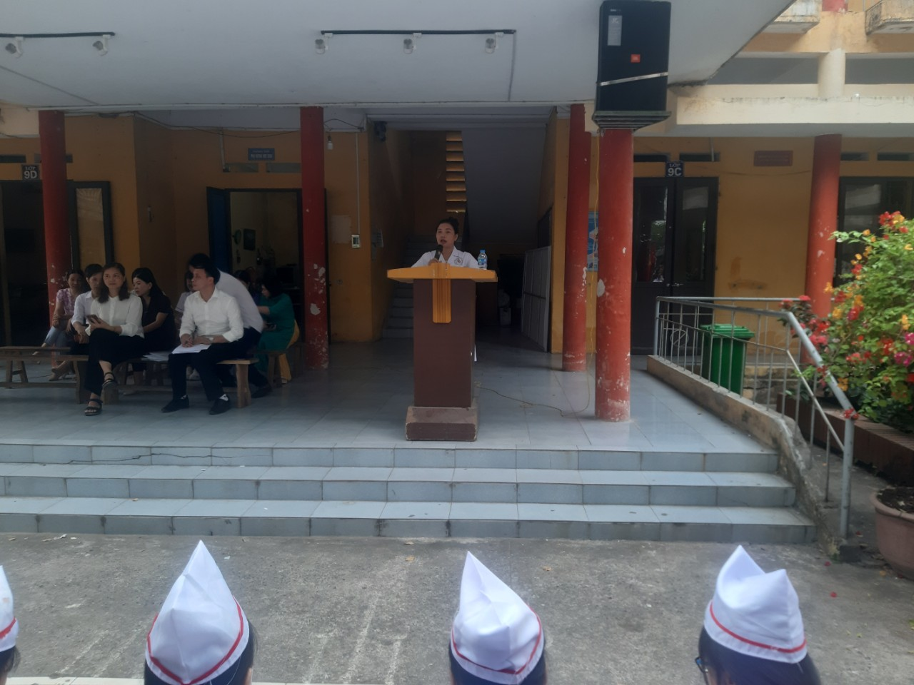
Cô Phạm Thị Hào Dung – Trạm trưởng trạm y tế xã Long Hưng
tuyên truyền trong giờ chào cờ

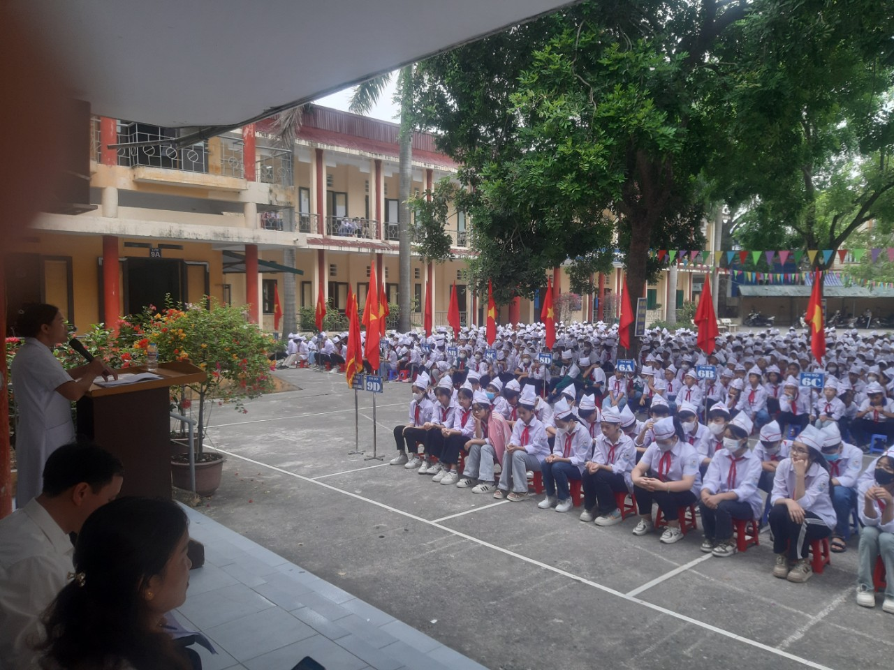
Thầy trò trường THCS Long Hưng tham gia buổi tuyên truyền
Một số thông tin về bệnh đau mắt đỏ:
1. Thế nào là bệnh Đau mắt đỏ ?
- Đau mắt đỏ còn gọi là viêm kết mạc, nguyên nhân của bệnh đau mắt đỏ là nhiễm vi khuẩn, virut Adeno và Entrro hoặc phản ứng dị ứng gây nên.Đây là bệnh lành tính, tuy nhiên vẫn có tỷ lệ biến chứng khoảng 20% chủ yếu là viêm giác mạc. Nếu không điều trị kịp thời có thể để lại sẹo giác mạc, gây giảm thị lực.
2. Bệnh Đau mắt đỏ lây như thế nào?
- Bệnh chủ yếu lây lan bằng đường tiếp xúc trực tiếp với các chất dịch tiết ở mắt của người bệnh, sau đó người bệnh dụi mắt rồi dùng tay cầm các vật dụng chung trong gia đình, hay bạn bè như ly cốc, khăn mặt, chậu rửa, chăn gối, ống thuốc nhỏ mắt, bàn ghế, bát đũa, điện thoại, bắt tay nhau v.v.
- Đường lây thứ hai là qua hơi thở và nước bọt người bệnh có mang mầm bệnh như nói chuyện quá gần, ho, hắt hơi không che miệng hoặc mang khẩu trang. Vì vậy bệnh có thể lây lan nhanh thành dịch ở các trường học, công sở, ký túc xá v.v.
- Bệnh không lây qua việc nhìn vào mắt bệnh nhân, vì vậy việc đeo kính chỉ giúp người bệnh bớt chói mắt, bụi bặm và khó chịu chứ không ngăn chặn được sự lây lan
3. Biểu hiện, triệu chứng của bệnh là gì?
- Thời gian ủ bệnh là 3 ngày.
- Đỏ một hoặc cả hai mắt
- Ngứa, cộm một hoặc cả hai mắt.
- Rỉ dịch ở một hoặc hai mắt, chảy nước mắt.
- Có chất dịch màu trắng, có dử ghèn màu vàng hoặc màu xanh lục từ mắt.Khi thức dậy mắt bị dính chặt lại do màng gỉ mắt.
- Một số trường hợp có xuất huyết kết mạc, gây đỏ mắt kéo dài; nếu nặng có thể mờ mắt, chảy nước mắt, sợ ánh sáng do tổn thương giác mạc.
- Khó nhìn nhưng không giảm thị lực mắt.
- Toàn thân có thể sốt nhẹ, sưng hạch góc hàm hoặc hạch sau tai, họng đỏ, amidan sưng to.
4. Bệnh có thể gây ra những hậu quả gì ?
Bệnh hầu hết khỏi hoàn toàn trong vòng 1 đến 2 tuần không để lại di chứng.
Tuy nhiên có thể gây ra một số hậu quả:
- Có thể bị bội nhiễm, tổn thương giác mạc như viêm giác mạc đốm, viêm giác mạc chấm nông gây giảm thị lực kéo dài ảnh hưởng đến sinh hoạt và lao động.
- Có thể lây lan thành dịch.
Trong trường hợp tự ý điều trị, hoặc điều trị không đúng theo chỉ dẫn của bác sỹ chuyên khoa có thể dẫn đến các biến chứng trầm trọng có thể gây mù mắt như loét giác mạc, glôcôm….
4. Cách phòng bệnh và điều trị bệnh như thế nào?
- Cách phòng bệnh: đối với người bệnh:
Cách ly người bệnh để tránh lây lan sang người khác. Người bệnh cần được nghỉ ngơi, hạn chế giao tiếp tránh lây lan cho người khác, nên ở nhà, không đến trường học hoặc nơi đông người trong thời gian bị bệnh.
- Đeo kính khi đi đường để tránh bụi, tra nước muối sinh lý để rửa mắt.
- Dùng riêng cốc uống nước, khăn và chậu rửa mặt.
- Không dùng tay dụi mắt.
- Luôn vệ sinh sạch sẽ đồ dùng cá nhân.
- Rửa tay kỹ và thường xuyên với xà phòng sát khuẩn và nước rửa tay.
- Tăng cường tập thể dục, dinh dưỡng và các vitamin C có trong hoa quả để tăng khả năng miễn dịch
- . Tuyệt đối không dùng tay bẩn hoặc khăn bẩn lau dụi mắt
- Không được rửa mặt và mắt bằng nước muối ăn vì khi hoà vào nước các tinh thể muối không tan hết dễ gây cộm, ngứa cho mắt.
- Lau rửa dịch nhử mắt bằng khăn mặt sạch hoặc giấy cotton ẩm, không hạn chế số lần rửa mặt trong ngày để loại bỏ chất kích thích.
- Khi thấy bệnh nặng hơn, mắt mờ đi, bạn cần tới ngay bệnh viện để được bác sĩ thăm khám
- - Cách phòng bệnh: đối với người chưa mắc bệnh:
- Điều quan trọng đầu tiên khi ta muốn phòng bệnh là thực hiện vệ sinh cá nhân thật tốt.
- Hạn chế tối đa tiếp xúc gần với người bị bệnh.Không dùng chung đồ dùng, dụng cụ với người bệnh. Uống thật nhiều nước để cơ thể có thể thải được độc tố trong cơ thể. Khi đi ra ngoài, bạn cần đeo kính chắn bụi, chắn virus.
- Phòng bệnh là một công tác quan trọng trong việc hạn chế lây lan. Bạn nên thường xuyên rửa tay chân sạch sẽ, súc miệng nước muối thường xuyên. Tránh đến nơi đông người, đặc biệt là nguồn dịch. Tránh dụi tay vào mắt. Hạn chế bơi lội trong giai đoạn phát dịch.
5. Điều trị bệnh
- Khi mắc bệnh yêu cầu người bệnh đến các cơ sở y tế chuyên khoa về mắt khám chữa theo sự chỉ dẫn của bác sĩ.
- Tăng cường tập thể dục, dinh dưỡng và các vitamin C có trong hoa quả để tăng sức đề kháng
- Người bệnh cần thường xuyên rửa mắt bằng nước muối sinh lý, tra thuốc mắt theo chỉ định.
- Không tra vào mắt lành thuốc nhỏ của mắt đang bị nhiễm khuẩn.
- Lau rửa dịch gỉ mắt 2 lần một ngày bằng khăn giấy hoặc khăn cotton ẩm, sau đó bỏ vào thùng rác.
- Nếu bị sưng nề thì có thể chườm lạnh.
- Giặt ga giường, vỏ gối, khăn tắm trong nước tẩy và ấm.
- Những trường hợp khi mắc bệnh nên chú ý để tránh để lây lan ra những người xung quanh: đeo kính, không dùng chung các vật dụng sinh hoạt, hạn chế đến nơi đông người..

Ảnh: Nhân viên y tế hướng dẫn vệ sinh phòng bệnh tại lớp học
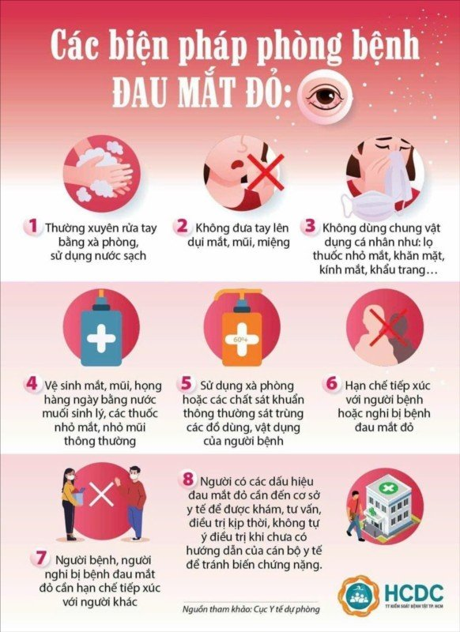
Tranh tuyên truyền phòng bệnh đau mắt đỏ

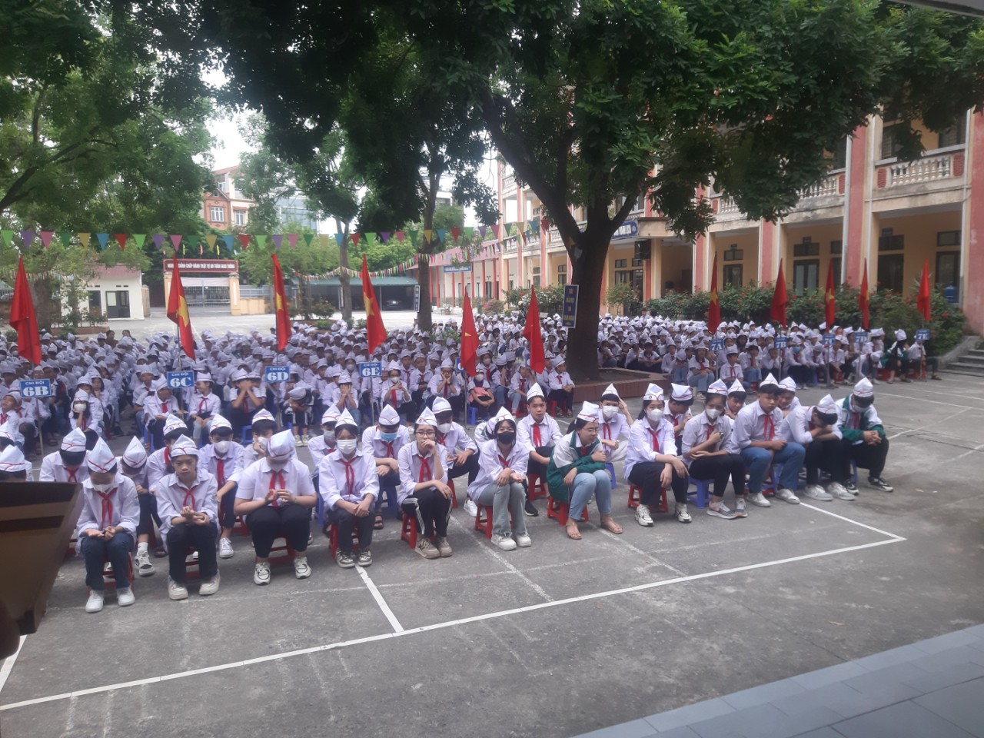 Hoc sinh toàn trường tham gia tìm hiểu về bệnh và cách phòng bệnh đau bắt đỏ

